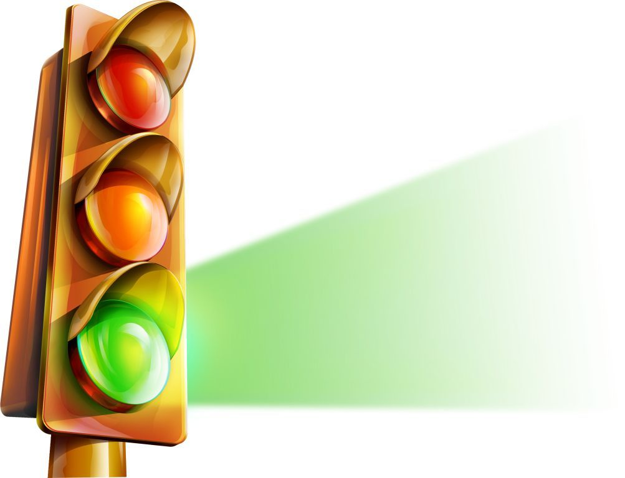

**Берегись! Автомобиль!**

Уважаемые родители! Помните! Ребёнок учится законам дорог, беря пример с членов семьи и других взрослых. **Особенно пример папы и мамы учит** дисциплинированному поведению на дороге не только вашего ребёнка, но других родителей.

Берегите ребёнка!

Необходимо своевременно обучать и закреплять знания детей ориентироваться в дорожной ситуации, воспитывать у ребенка потребность быть дисциплинированным и внимательным, осторожным и осмотрительным.

**К моменту поступления ребенка в школу он должен усвоить и соблюдать следующие правила поведения на улице и в транспорте:**

*• Играй только в стороне от дороги.  
• Переходи улицу там, где обозначены указатели перехода, на перекрестках по линии тротуара.  
• Переходи улицу только шагом, не беги.  
• Следи за сигналом светофора, когда переходишь улицу.  
• Посмотри при переходе улицы сначала налево, потом направо.  
• Не пересекай путь приближающемуся транспорту  
• Трамваи всегда обходи спереди.  
• Входи в любой вид транспорта и выходи из него только тогда, когда он стоит.  
• Не высовывайся из окна движущегося транспорта.  
• Выходи из машины только с правой стороны, когда она подъехала к тротуару или обочине дороги.  
• Не выезжай на велосипеде на проезжую часть.  
• Если ты потерялся на улице-не плач. Попроси взрослого прохожего или полицейского помочь.*

Большую помощь в закреплении знаний дорожного движения вам окажут игры. Сделайте из кубиков и разноцветной бумаги дома, тротуары и мостовые, пешеходов, игрушечный транспорт. На таком макете вы можете с ребенком разыграть различные дорожные ситуации, благодаря которым он более прочно и осмысленно освоит правила поведения на улице.

Для закрепления знаний детей о правилах дорожного движения и сигналах светофора используйте:

Закрепить названия и предназначение дорожных знаков поможет **игра «Отгадай знак»**. Взрослый размещает картонные знаки на виду и предлагает отгадать знак по описанию (в произвольном порядке рассказывает о предназначении знаков).

Освоить правила дорожного движения малышам помогают картинки и плакаты «Памятка пешехода», «Светофорчик», «Будь внимателен!», «Дорожная азбука» и т. д. Можно купить готовый плакат или нарисовать его вместе с ребенком дома.



Детские художественные произведения с последующей беседой о прочитанном: «Скверная история», «Дядя Степа -милиционер» С. Михалкова; «Машина на нашей улице» М. Ильина и Сегала; «Знакомьтесь — автомобиль», «Законы улицы и дорог», «Дорожная грамота» И. Серебрякова; «Посмотрите, постовой», «Это улица моя» Я. Пишумова;

**Памятка для родителей - водителей и пассажиров**

*Пристегиваться ремнями безопасности необходимо абсолютно всем! В том числе и в чужом автомобиле, и при езде на короткие расстояния. Если это правило автоматически выполняется взрослыми, то оно легко войдет у ребёнка в постоянную привычку,

*Дети должны сидеть в специальном детском устройстве или занимать самые безопасные места в автомобиле: середину или правую часть заднего сиденья.

*Как водитель или пассажир вы - пример для подражания. Не будьте агрессивны по отношению к другим участникам движения. Если вам что-то не нравится, объясните конкретно, в чём ошибка других водителей или пешеходов.

*Во время длительных поездок чаще останавливайтесь. Детям необходимо двигаться. Поэтому они будут стараться освободиться от ремней безопасности и  
капризничать.

***Уважаемые родители!***

Чтобы ребенок не попал в беду, воспитывайте у него уважение к правилам дорожного движения терпеливо, ежедневно, ненавязчиво.  
Ребенок должен играть только во дворе под вашим наблюдением. Он должен знать: на дорогу выходить нельзя.

Не запугивайте ребенка, а наблюдайте вместе с ним и используйте ситуацию на дороге, дворе, улице; объясните, что происходит с транспортом, пешеходами.

Развивайте у ребенка зрительную память, внимание. Для этого создавайте дома игровые ситуации. Пусть ваш малыш сам приведет вас в детский сад и из детского сада домой..

Помните, что ребёнок обучается движению по улице прежде всего на Вашем примере, приобретая собственный опыт.